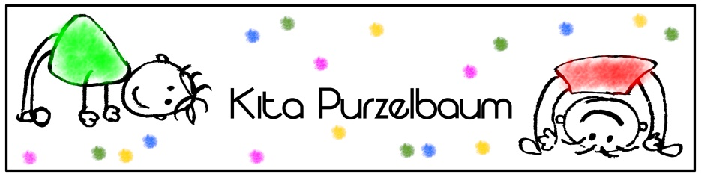 Handlungsfeld: _____ Lernfeld: ______

Datum: ___________

**Macht, Verantwortung und Partizipation**

In allen pädagogischen Situationen, sowohl zu Hause als auch in Kindertageseinrichtungen, verfügen Erwachsene zunächst über mehr Macht als die Kinder. Somit sind diese Beziehungen immer durch ungleiche Machtverhältnisse geprägt. Die Erwachsenen wissen mehr, sind stärker und können sich auf mehr Lebenserfahrung berufen. Somit sind Kinder (gerade im jungen Alter) auf erwachsene Bezugspersonen angewiesen. Begründet auf diesem ungleichen „Machtverhältnis“ haben Erwachsene die Aufgabe, stets diese Macht zu reflektieren und sie bewusst einzusetzen.

Dieses ungleiche Machtverhältnis wird in der Praxis bereits im Alltag ersichtlich. Die meisten Entscheidungen werden von den Erwachsenen getroffen: *Was wird gegessen, was wird angezogen, welche Aktivitäten werden geplant und umgesetzt, wann wird geschlafen usw.* Die Frage der Macht stellt sich in dem Zusammenhang in Bezug auf das Durchsetzen der eigenen Vorstellungen und des eigenen Willens (auch gegen Widerspruch). Wenn man Kinder an den Entscheidungen im Alltag beteiligt, stellt dies gleichzeitig eine Art der Abgabe von Macht (von Seiten der Erwachsenen) und Übernahme von Verantwortung (von Seiten der Kinder) dar. Teilhabe (Partizipation) lässt sich also nur umsetzen und leben, wenn Macht abgegeben und geteilt wird. Dabei wird das Ausmaß des Grades der Beteiligung von den pädagogischen Fachkräften bestimmt. Sie tragen die Verantwortung für die Kinder und müssen einschätzen können, welche Art/Form der Partizipation den Fähigkeiten, dem Entwicklungsstand, den Kenntnissen, den Erfahrungen und natürlich dem Alter der Kinder entspricht.

Und doch können pädagogische Fachkräfte in Praxissituationen kommen, in welchen sie Entscheidungen treffen müssen, die sich ausdrücklich gegen den Willen des betroffenen Kindes richten. Somit sehen sie sich gezwungen ihre Entscheidung (begründet auf der Verantwortung über die Kinder) auch mit Zwang durchzusetzen. Wichtig ist dabei, dass Fachkräfte ihre Entscheidungen und ihr Handeln im Nachhinein erklären und sich auch im Team austauschen und reflektieren.